Муниципальное дошкольное образовательное учреждение
«Детский сад № 337 Ворошиловского района Волгограда»

Комплект дидактических игр
«Раз матрешка, два матрешка,
поиграем мы немножко»

для детей 5-8 лет компенсирующей группы (ЗПР)

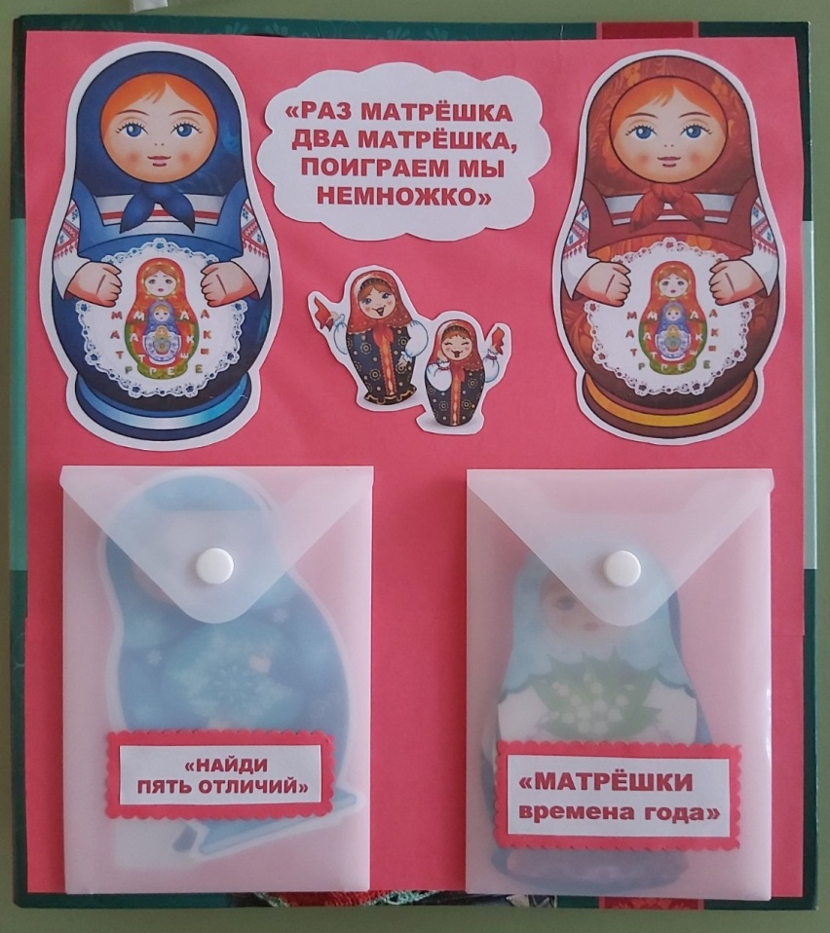

Авторы-разработчики:
воспитатели высшей категории
Воронкина Наталия Александровна
Илясова Галина Ивановна
Название игры: Комплект дидактических игр «Раз матрешка, два матрешка, поиграем мы немножко»
Вид дидактической игры:игра с предметами (знаками), настольно-печатная
Дидактическая задача: сформировать представление о русской матрешке; вырабатывать умение сравнивать, выделять характерные свойства предметов, обобщать по определенному признаку; развитие когнитивных способностей; развитие эстетического вкуса; развитие речи.
Дидактический материал: Игровой материал ориентирован на детей старшего дошкольного возраста. Представляет собой двустворчатую папку с кармашками. В комплект также входят: 4 карточки с липучками с народными промыслами (гжель, дымковская роспись, городецкая роспись, хохлома), силуэтные картинки народных промыслов (дымковская барыня, индюк и лошадка, городецкая доска, хохломская ложка, гжельская чашка) на липучках; картонные шаблоны (чайника, доски, лошадки, тарелки, сахарницы) белого и черного цветов, силуэтные картинки с элементами узоров народных промыслов; картонные полосы прямоугольной формы 30*15 см белого цвета, картонные кружочки, полоски разных цветов в большом количестве; силуэты барышень в разных народных сарафанах, разрезанные пополам; заламинированные карточки с образцами элементов росписи (гжель, дымковская роспись, городецкая роспись, хохлома, матрешки) и маркеры разных цветов.

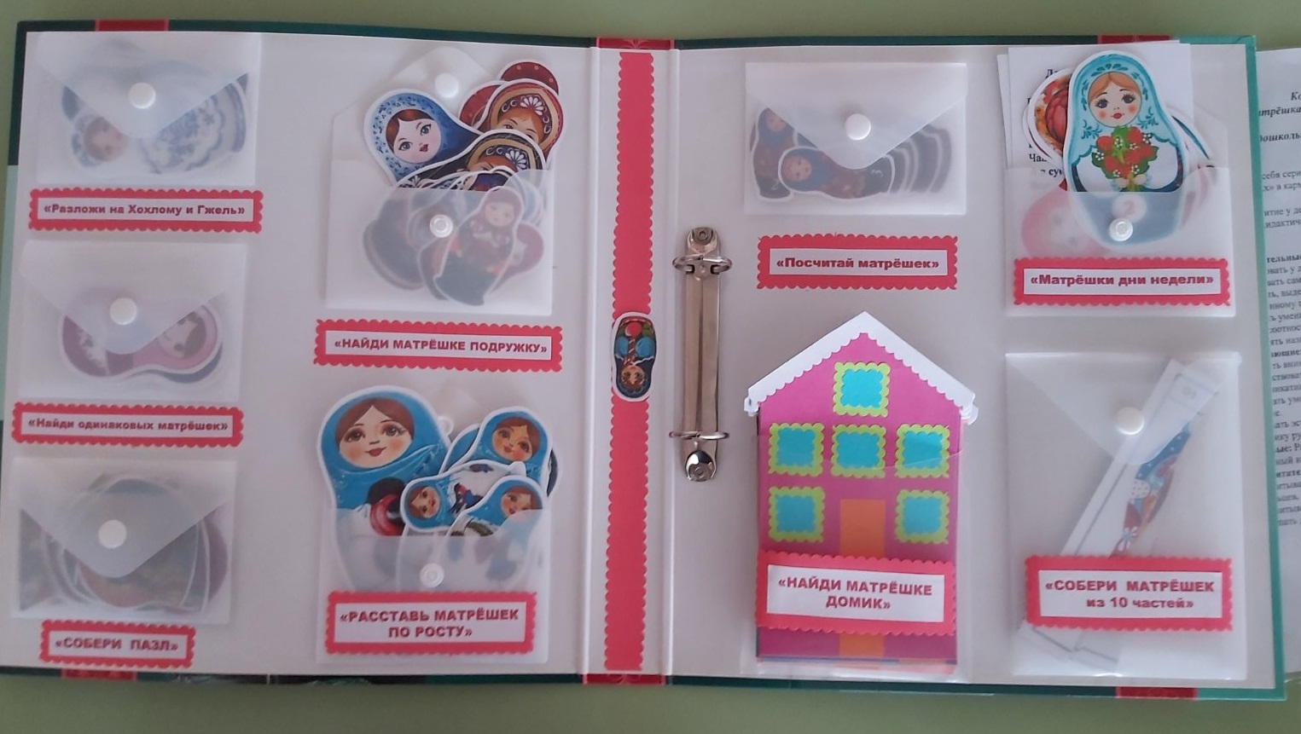

Ход игры:
- Сюжета и ролей в данной игре нет
- Игровое правило – внимательно дослушать задание и правильно его выполнить.
- Результат игры - за каждое правильное выполнениезадания каждому ребёнку даётся звездочка. Побеждает тот, кто больше набрал звездочек.
Варианты игры

Вариант № 1: Игра «Разложи на хохлому и гжель»
Цель: упражнять детей в классификации народных промыслов (гжель и хохлома).
Оборудование:8 силуэтов матрешек с народными росписями (гжель и хохлома).
Описание игры: распределить всех матрешек на 2 группы: 1 – с хохломскими узорами , 2 – с гжельскими узорами.

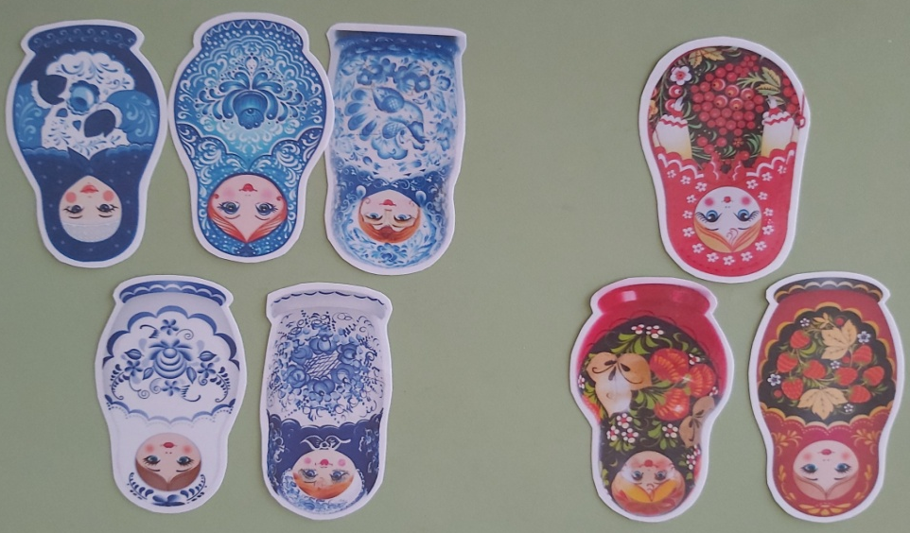

Вариант № 2. Игра «Найди одинаковых матрешек»
Цель:учить детей составлять узор по мотивам народных промыслов; совершенствоватьумение ориентироваться в окружающем пространстве, понимать смысл пространственных отношений (справа, слева, вверху, внизу, сбоку, впереди и др.).
Оборудование: 10 силуэтов матрешек (5 пар) с попарно одинаковыми росписями сарафанов.
Описание игры: рассмотреть всех матрешек и распределить на пары с одинаковым узором.

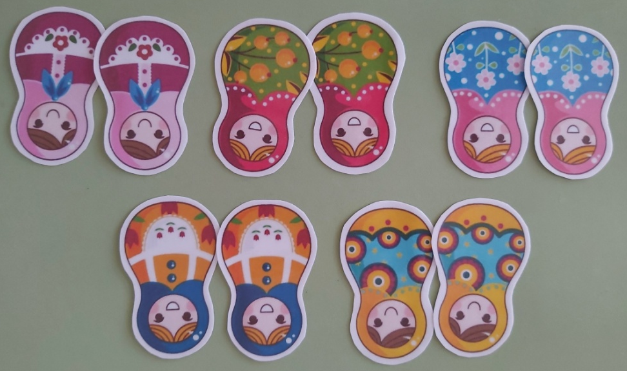

Вариант № 3. Игра «Расставь матрешек по росту»
Цель: закрепить умение детей расставлять матрёшек по возрастанию и убыванию, умение соотносить предметы по высоте.
Оборудование: набор из 5 и 6 матрешек в разных сарафанах разной высоты.
Описание игры: расставить матрёшек по возрастанию (убыванию); показать самую большую матрешку / самую маленькую матрешку.

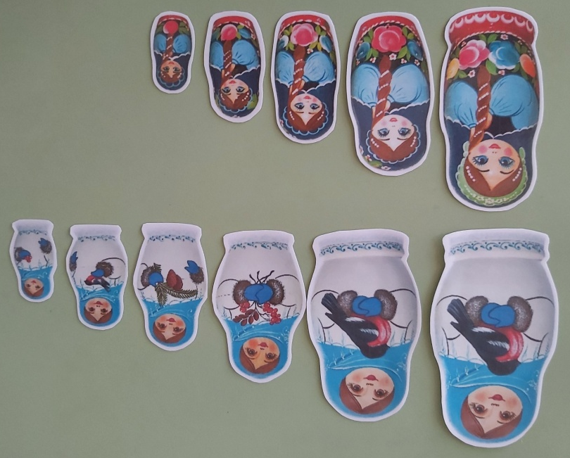

Вариант № 4. Игра «Собери пазл»
Цель: закреплять умение соотносить (соединять) 2 элемента одной картинки Развитие зрительного восприятия и внимания, логического мышления.
Оборудование: силуэты матрешек в разных сарафанах, разрезанные пополам.
Описание игры: соединить верхнюю часть матрешки с подходящей нижней частью сарафана.

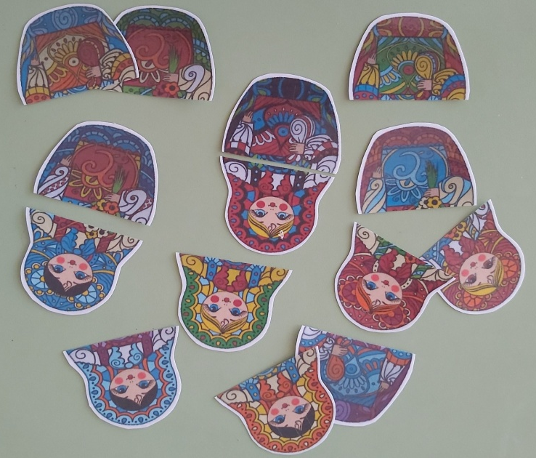

Вариант № 5. Игра «Посчитай матрешек»
Цель: закреплять навыки счета.
Оборудование: 7 силуэтов матрешек разной высоты.
Описание игры: посчитать матрешек; расставить матрёшек по возрастанию (убыванию). Выполнить словесную инструкцию воспитателя «Дай мне матрешку, которая находится между первой и третьей», «Дай мне матрешку, которая слева от шестой матрешки» и т.д.

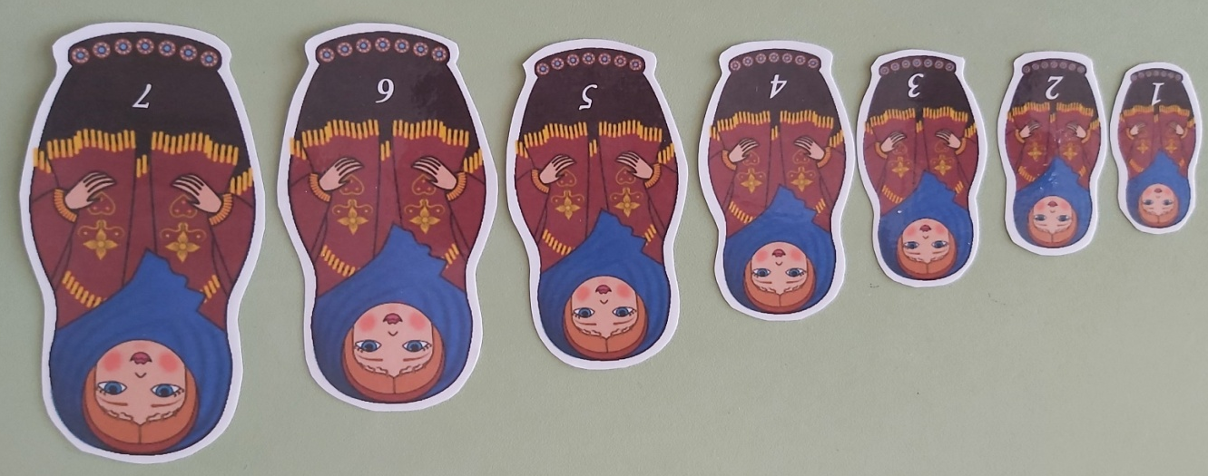

Вариант № 6. Игра «Найди матрешке домик»
Цель: закреплять умение соотносить количество с цифрой. Развитие зрительного восприятия и внимания, логического мышления.
Оборудование: 7 силуэтов матрешек с изображенными цифрами на сарафане от 1 до 7, 7 домиков с разным количеством окон (1, 2, 3, 4, 5, 6, 7).
Описание игры: соотнести матрешку с изображенной цифрой на сарафане с подходящим по количеству окон домиком

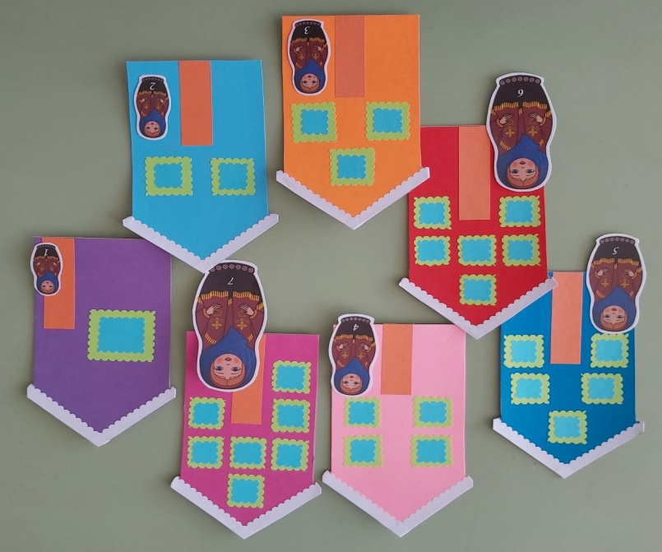

Вариант №7. Игра «Матрешки дни недели»
Цель: Закреплять названия дней недели.
Оборудование: 7 силуэтов матрешек в разных сарафанах с цифрами от 1 до 7 .
Описание игры: расставить матрешек в правильной последовательности (от 1 до 7) и дать им имена в соответствии с днями недели. Также ребенок может ответить на вопросы воспитателя «Как зовут матрешку, которая между вторником и четвергом?», «Какая матрешка стоит за пятницей?» и т.д.

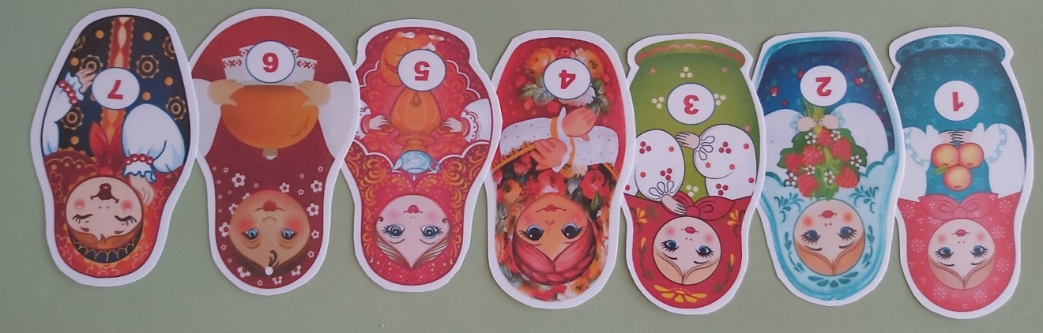

Вариант № 8. Игра «Собери матрешек из 10 частей»
Цель: закреплять умение соотносить составлять из частей целое. Развитие зрительного восприятия и внимания, логического мышления.
Оборудование: картинка с изображением матрешек, разрезанная на 10 частей.
Описание игры: собрать картинку в единое целое.

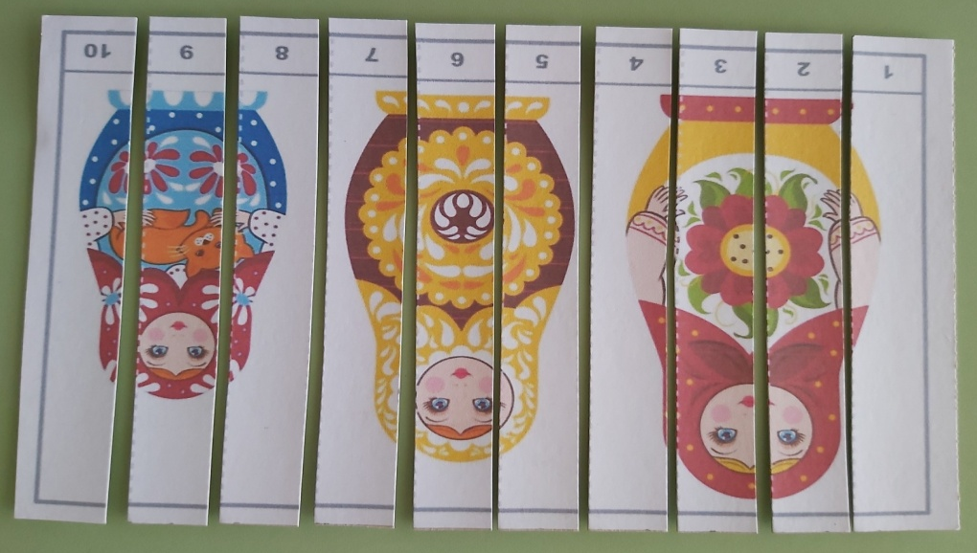

Вариант № 9. Игра «Продень шнурок»
Цель: развивать мелкую моторику
Оборудование: 3 силуэта матрешек разной величины с четырьмя дырочками на сарафане каждой, шнурок.
Описание игры: собрать матрешки по возрастанию, положив их друг на друга и разместив самую большую вниз, а самую маленькую – вверх; соединить у матрешек дырочки так, чтобы можно было продеть шнурок и по завершении завязать бантик.

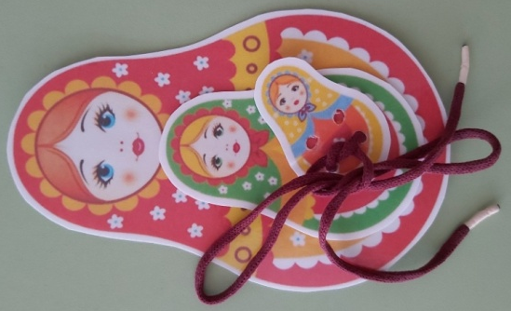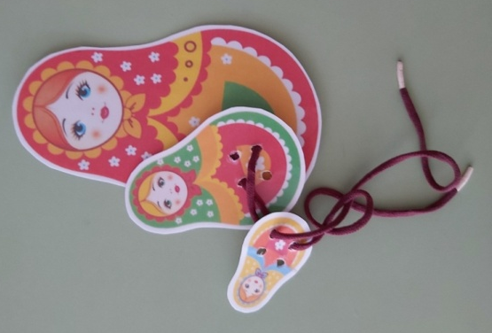

Вариант № 10. Игра «Матрешки времена года»
Цель: Закреплять названия времён года; развивать речь.
Оборудование: 4 силуэта матрешек в разных сарафанах в соответствии с временами года.
Описание игры: расставить матрешек так, как следуют друг за другом времена года, назвать их. Рассказать почему та или иная матрешка соответствует именно этому времени года.

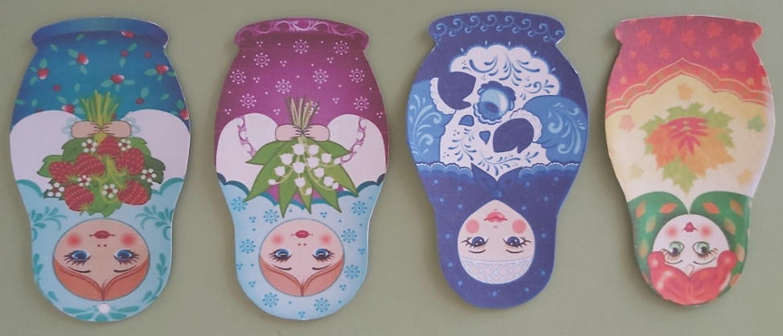

Вариант № 11. Игра «Найди 5 отличий»
Цель: закреплять умение сравнивать, выделять характерные свойства предметов; развивать зрительное восприятие и внимание, логическое мышление.
Оборудование: 2 силуэта матрешек почти с идентичными узорами на сарафане.
Описание игры: рассмотреть внимательно матрешек и назвать 5 отличий.

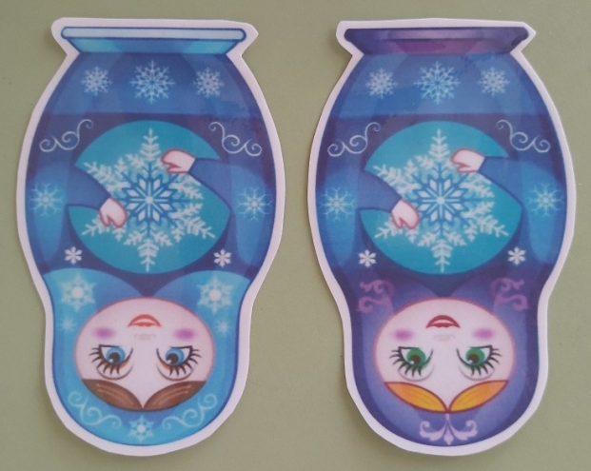

Методические приемы:
Беседы, рассматривание, проблемные вопросы и ситуации, дидактические игры.

Методические указания к игре: данное пособие можно использовать как на занятиях, так и для свободной детской деятельности. Пособие подходит как для работы с подгруппой детей, так и для индивидуальной работы.

Прогнозируемые результаты:
* Сформировано у детей представление о русской матрёшке;
* Расширение и активизация словаря детей;
* Развитие у детей когнитивных способностей (внимание, мышление, память);
*Повысится интерес и эстетическое отношение к народному искусству.

